**PHIẾU 1 (HƯỚNG DẪN TỰ HỌC)**

**ĐỐ VUI**

Những bộ dao dĩa xếp chưa ‘‘đúng quy tắc’’ là

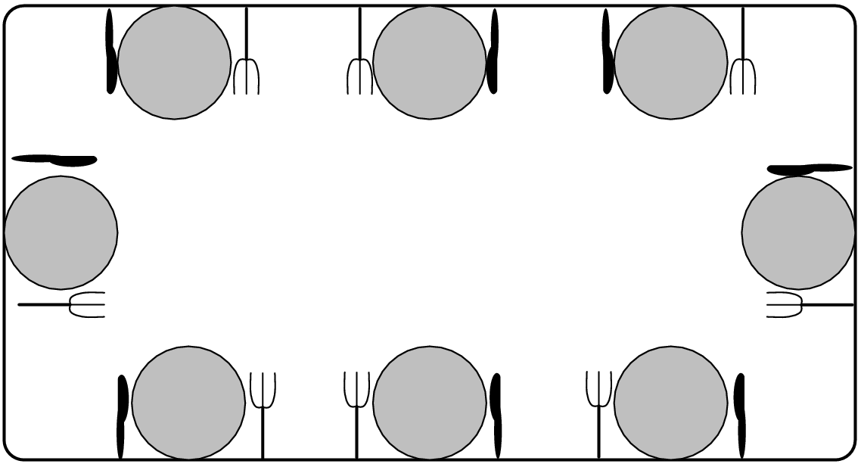

→ có 5 bộ xếp đúng

→ đáp án C

→ có 5 bộ xếp đúng

→ đáp án C

**ĐÁP ÁN PHIẾU 3 (TRẮC NGHIỆM TỔNG HỢP)**

|  |  |  |  |
| --- | --- | --- | --- |
| **Dễ** | **1** | Cho các số 2724; 9856; 78 930; 3615; 96 7530. Số chia hết cho cả 2; 5; 3 và 9 là:…… | 78930 |
| **2** | Trong các phân số  phân số bằng  là: …. | 15/60 |
| **3** | Trong các phân số  có bao nhiêu phân số bé hơn 1? Có …… phân số bé hơn 1. | 4 |
| **4** | Trong các phân số  phân số lớn nhất là:......... | 11/2 |
| **5** | Một lớp có 30 học sinh, trong đó có: 15 học sinh giỏi, còn lại là học sinh khá và tring bình. Phân số tối giản chỉ phần học sinh giỏi trong số học sinh của cả tổ đó là:…… | 1/2 |
| **6** | Tính: . Phân số tối giản chỉ kết quả của tổng trên là: …. | 5/11 |
| **Trung bình** | **7** | Tính:  Phân số tối giản chỉ kết quả của tổng trên là: …. | 5/6 |
| **8** | Một hình chữ nhật có chiều dài m và chiều rộng  m. Chu vi của hình chữ nhật đó là: ……..m. | 2 |
| **9** | Tính bằng cách thuận tiện nhất: | 2 |
| **10** | Tính bằng cách thuận tiện nhất: | 3 |
| **Khó** | **11** | Với bốn chữ số 0; 1; 2; 5 lập được số lớn nhất có ba chữ số chia hết cho 2 và 5 là: ……. | 520 |
| **12** | Cho ba chữ số 2; 4; 5. Từ ba chữ số đã cho có …. số có ba chữ số chia hết cho 5. | 9 |
| **13** | Mẹ mua về một chai dầu. Sau khi dùng *l* và *l* dầu thì trong chai còn  *l* dầu. Lượng dầu lúc đầu ở trong chai dầu mẹ mua về là: ….*l* dầu. | 1 |
| **14** | Tính tổng bằng cách hợp lí: . Phân số tối giản chỉ giá trị của biểu thức trên là: … | 5/6 |
| **15** | Biết rằng ; a, b là hai số tự nhiên lẻ liên tiếp (a<b). Trung bình cộng của a và b là: …. | 8 |

**ĐÁP ÁN PHIẾU 4 (CƠ BẢN VÀ NÂNG CAO)**

1. **PHẦN TRẮC NGHIỆM:**

|  |  |  |
| --- | --- | --- |
| **Bài** | **Đề bài** | **Đáp án** |
| **1** | Trong các số: 1820; 3675; 954000; 47206, số chia hết cho cả 2, 3, 5 và 9 là: | 954000 |
| **2** | Trong các phân số: , phân số tối giản là: .... | 14/27 |
| **3** | Dấu thích hợp điền vào chỗ trống:  là: | < |
| **4** | Tổng của ba phân số:  là: .... | 119/120 |
| **5** | Số thích hợp điền vào chỗ trống  là: | 15 |
| **6** | Số thích hợp điền vào chỗ trống:  là: | 2 |
| **7** | An ăn hết  cái bánh, Bình ăn hết  cái bánh, Cường ăn hết  cái bánh. Cả ba bạn ăn hết ..... cái bánh. Số thích hợp điền vào chỗ trống là: | 1 |
| **8** | Có 11 viên bi xanh, 15 viên bi đỏ và 19 viên bi vàng. Phân số chỉ phần bi vàng so với tổng số bi là: ..... | 19/45 |
| **9** | Tổng của hai phân số là . Nếu thêm vào phân số thứ nhất  và giữ nguyên phân số thứ hai thì tổng hai phân số lúc này là: ..... | 29/25 |
| **10** | Số tự nhiên lớn nhất có 8 chữ số chia hết cho 2; 3; 5; 9 là: ..... | 99999990 |

**II. PHẦN TỰ LUẬN: Làm bài chi tiết vào vở rồi điền đáp án vào ô trống**

**Bài 11.** Đội I nhận sửa  quãng đường; đội II nhận sửa hơn đội I là  quãng đường đó; đội III nhận sửa đoạn đường bằng cả hai đội kia gộp lại. Hỏi cả ba đội nhận sửa được bao nhiêu phần quãng đường?

Cả ba đội nhận sửa được ….. quãng đường. Phân số thích hợp điền vào chỗ chấm là:

Bài làm

Đội II sửa được: (quãng đường)

Đội III sửa được: ( quãng đường)

Cả ba đội sửa được: ( quãng đường)

Đáp án: 

**Bài 12.** Người ta mở vòi thứ nhất chảy vào bể, sau một giờ chảy được  bể. Đóng vòi thứ nhất lại và mở tiếp vòi thứ hai, sau một giờ chảy được  bể. Nếu bể đầy nước chứa 6300*l* nước thì lượng nước hai vòi đó đã chảy vào bể là........*l* nước. Số thích hợp điền vào chỗ trống là: ......

Bài làm

Cả hai vòi chảy được:  (bể nước)

Coi bể nước đầy là 63 phần bằng nhau thì giá trị một phần là: 6300 : 63 = 100 (*l*)

Lượng nước hai vòi đã chảy được là: 100 × 46 = 4600 (*l*)

**Đáp án: 4600**